Интеллектуальный марафон – 2006 Гимназия № 1543

История и культурология, 10 класс

Задание 1 (30 баллов)
Вас пригласили для редактирования готовящегося к печати издания стихотворений А.С. Пушкина. Работавший до вас редактор начал комментировать текст 2-й части стихотворения «Полководец», но вынужден был срочно уехать в командировку, оставив вам неоконченные комментарии. Закончите их:

О вождь несчастливый! /1/ Суров был жребий твой:
Все в жертву ты принес земле тебе чужой /2/.
Непроницаемый для взгляда черни дикой,
В молчанье шел один ты с мыслию великой /3/,
И, в имени твоем звук чуждый невзлюбя,
Своими криками преследуя тебя,
Народ, таинственно спасаемый тобою,
Ругался над твоей священной сединою.
И тот, чей острый ум тебя и постигал /4/,
В угоду им тебя лукаво порицал /5/…
И долго, укреплен могущим убежденьем,
Ты был неколебим пред общим заблужденьем /6/;
И на полупути /7/ был должен наконец
Безмолвно уступить и лавровый венец,
И власть /8/, и замысел, обдуманный глубоко,—
И в полковых рядах сокрыться одиноко.
Там, устарелый вождь, как ратник молодой,
Свинца веселый свист заслышавший впервой,
Бросался ты в огонь, ища желанной смерти,—
Вотще! — /9/

- Стихотворение посвящается ________________________________ __________________________________________________________
- Поэт ошибается: _________________________________________ __________________________________________________________
- которая, по мнению поэта, заключалась в _____________________ __________________________________________________________ __________________________________________________________
- Речь, безусловно, идет о ____________________________________ __________________________________________________________
- Что выразилось, например, в ________________________________ __________________________________________________________ __________________________________________________________
- Которое состояло в том, что _______________________________ __________________________________________________________ __________________________________________________________
- а именно в районе __________________________________________
- Пушкин имеет в виду _______________________________________ __________________________________________________________
- Поэт описывает поведение своего героя в ____________________ __________________________________________________________

Задание 2 (20 баллов).
Одним из шедевров мировой пластики является статуя О. Родена «Поцелуй». Известно, что скульптор был вдохновлен определенным историческим сюжетом, нашедшим отражение также в литературе и в музыке. Но у каждого зрителя, вероятно, возникают свои собственные ассоциации, питаемые художественными произведениями или историческими образами прошлого.

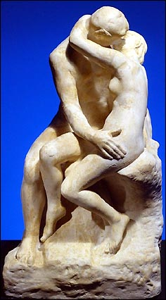
Какие герои и чьи поцелуи были достойны вдохновить великого Родена? Не исключено, что ты угадаешь и первоисточник.

